# Jquery/js

# 1.attr用法

1）知道div的id名字，取class名字，改变css样式。

**var** className= $("#Ldiv" + **this**.index).attr("class");  
$("."+className).css({"background-color":"rgba(220,38,38,0.0)"});

2) 给div添加属性或则更改属性值

$("#gate" + i).attr("UIDName", "listId&3")

$('#SalesVolume0 .sheng2 img').attr("src", "assets/style/img/index/w2-2x.png");

3)取属性值。onclick=”getId()”;

:uid="item.m3CommodityId"

function getId(obj){  
 alert(obj.attributes["uid"].value);  
 }

# 2.split用法

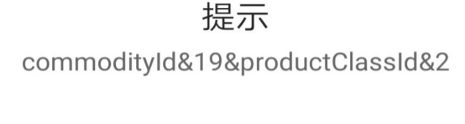3转换成为[“commidityId”,”3”]数组

'<div class="hLeft" id="commodityId&' + commArr[i].commodityId + '&productClassId&' + commArr[i].productClassId + '"onclick="Commcarddetail(this)" >' +

**function** Commcarddetail(obj) {  
 console.log(obj.id);  
 **var** tmp = obj.id.split('&');

// ["commodityId", "3", "productClassId", "2"]}

# 3.remove和empty

remove() - 删除被选元素（及其子元素）

empty() - 从被选元素中删除子元素

//画轮播图 轮播的con  
$("#Lbindex li").remove();  
$("#carouselImg div").remove();  
$("#carouselImg img").remove();

# 4.$().outerHeight()和$(window).width()

1. $().outerHeight()包含该div本身的高度, padding上下的高度, 以及border上下的高度(不包含margin的高度)。

**var** aaa=$(".Vgood-pa").outerHeight();  
**var** bbb=$(".Vgood-bot").outerHeight();  
**var** ccc=aaa+bbb+10;  
$(".hLeft").css({"height":ccc});

2.$ (window).width()获取当前窗口的宽度(不包含滚动条)

# 5.input点击输入框默认值变为空，移出恢复默认值。

onfocus="**if**(**this**.value==**this**.defaultValue){**this**.value=''}"  
onblur="**if**(**this**.value==''){**this**.value=**this**.defaultValue}"

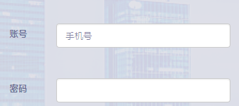 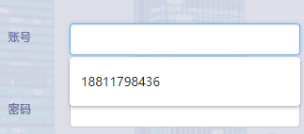

获取选中的input的值 。

<input type="checkbox" name="category" :value="v1" :id="'Cid'+k+k1"  
 onclick="needType(**this**)"/>

**function** needType(ths) {  
 **if** (ths.checked == **true**) {  
 arr.push(ths.value);  
 } **else if** (ths.checked == **false**) {  
 removeByValue(arr, ths.value);  
 }  
}

//删除数组中的元素  
**function** removeByValue(arr, val) {  
 **for** (**var** i = 0; i < arr.length; i++) {  
 **if** (arr[i] == val) {  
 arr.splice(i, 1);  
 **break**;  
 }  
 }  
}

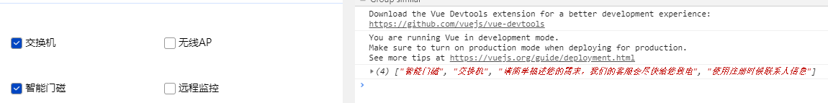

# 6浏览器地址获取

1. window.location.host 返回 web 主机的域名

**var** LocalUrl="http://"+window.location.host+"/workProject/city/newCity/nbcitydata/view/screen.html";  
alert(LocalUrl)

1. window.location.href 返回当前页面的 href (URL)

//获取id值，并进行跳转dao到相应的界面  
**var** loc = location.href;  
**var** n1 = loc.length;//地址的总长度  
**var** n2 = loc.indexOf("=");//取得=号的位置  
**var** id = decodeURI(loc.substr(n2 + 1, n1 - n2));//从=号后面的内容  
alert(n1+"n1")  
alert(n2+"n2")  
alert(id)

















# 6. Object.defineProperty(obj, prop, desc)

1. 直接在一个对象上定义一个新属性，或者修改一个已经存在的属性

1. obj 需要定义属性的当前对象
2. prop 当前需要定义的属性名
3. desc 属性描述符

# 7回调函数

回调函数是一段可执行的代码段，它作为一个参数传递给其他的代码，其作用是在需要的时候方便调用这段（回调函数）代码。

1. 回调函数

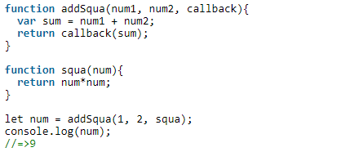

1. 匿名回调函数

